**PEMBERITAHUAN**

**CARA PENGISIAN LAWAN TRANSAKSI PT. KRAKTAU STEEL (PERSERO) TBK**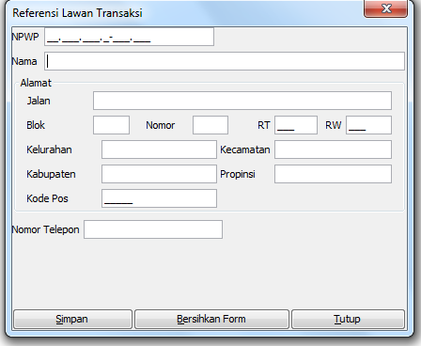

Kolom-kolom tersebut di atas, harus diisi **sesuai dengan NPWP PT.KS**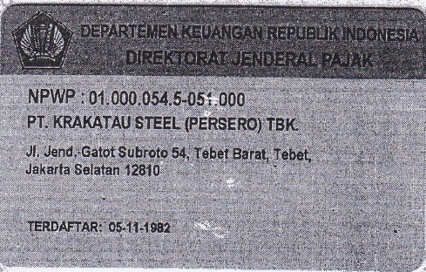

**NPWP : 01.000.054.5-051.000**

**NAMA : PT. KRAKATAU STEEL (PERSERO) TBK**

**JALAN : JL. JEND. GATOT SUBROTO 54**

**BLOK : -**

**NO. : -**

**RT : 000**

**RW : 000**

**KELURAHAN : TEBET BARAT**

**KECAMATAN : TEBET**

**KABUPATEN : JAKARTA SELATAN**

**PROVINSI : DKI JAKARTA**

**KODE POS : 12810**

**NO. TELP. : 0254 - 372173**